О БЕЗОПАСНОСТИ ДВИЖЕНИЯ В МЕСТАХ ПЕРЕСЕЧЕНИЯ
Ж.Д. ПУТЕЙ И АВТОМОБИЛЬНЫХ ДОРОГ

«Помните, что железнодорожный транспорт — источник повышенной опасности.
Во избежание дорожно-транспортных происшествия при нахождении на железнодорожных переездах строго соблюдайте правила ПДД и меры личной безопасности.
Не подвергайте свою жизнь опасности. Оберегайте себя и других от несчастных случаев!».

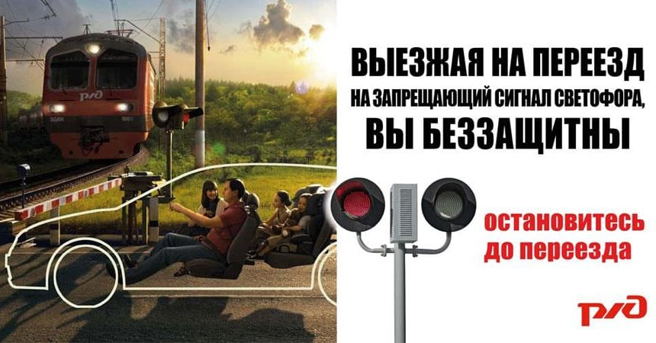

Комиссия по безопасности дорожного движения
МО Выселковский район

